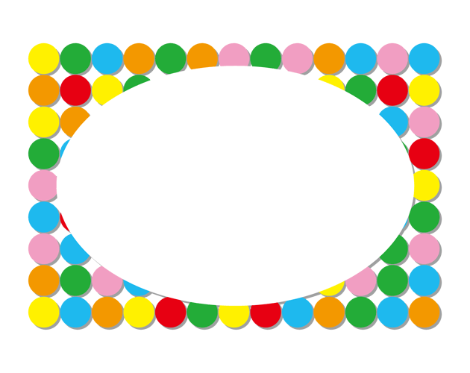
2015年2月14日（土）午後1時～4時30分（予定）
日程
会場

クロスパルにいがた4F映像ホール
※コンテスト終了後、5F交流ホールにて交流会を開催します。（1時間程度）
―・－・－・－・－・－・―・－・－・－・－・－・―・－・－・－・－・－・
★初級（仏検4～5級程度）2人一組 テキスト暗誦
部門
二人ペアによる会話文の暗誦「On connaît la chanson」
★中級（仏検3～4級程度）テキストの暗誦と質疑応答
「Villa Triste，Editions Gallimard」
★フリースピーチ（学生・一般）（仏検3級以上程度）
テーマは自由、未発表のもの3分以上4分以内と質疑応答
―・－・－・－・－・－・―・－・－・－・－・－・―・－・－・－・－・－
★フランス語を母語としない方ならどなたでも参加できます。
参加
資格
ただし、次の項目に該当する方は、出場はできません。
- フランス語に携わる仕事をしている方（過去に仕事をしていた方も不可）
- 父母のどちらかの母語がフランス語の場合
- 初級はフランス語圏滞在経験が3か月以上の方
- 中級はフランス語圏滞在経験が6か月以上の方
- 応募部門の過去の優勝者
―・－・－・－・－・－・―・－・－・－・－・－・―・－・－・－・－・－
審査基準
★初級・中級… 正確さ、イントネーション・発音、聴衆へのアピール
★フリースピーチ… 創造性、論理的、明晰さ、メッセージ性
※各部門の優秀者を表彰します。
―・－・－・－・－・－・―・－・－・－・－・－・―・－・－・－・－・－
★応募方法 所定の申込書に必要事項を記入し、事務局へ提出。
応募方法
締切り
★締切り 2015年1月19日（月）必着
※フリースピーチ応募者には、ネイティブチェックもあります！（希望制）
事務局：新潟フランス語スピーチコンテスト実行委員会
（新潟市国際交流協会内）〒951-8055 新潟市中央区礎町通3-2086
Tel：025-225-2727 /Fax：025-225-2733 /e-mail：kyokai@nief.or.jp

